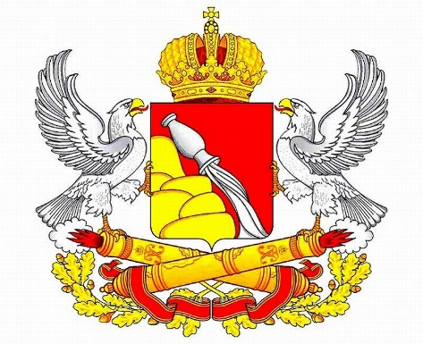

Всероссийская федерация танцевального спорта и акробатического рок-н-ролла

ВООСО «Союз танцевального спорта Воронежской области»

Танцевально-спортивный клуб «Перспектива»

Представляют российский турнир

По танцевальному спорту

«Весенний марафон»
Дата проведения | 26 мая 2019г.
Место проведения | г. Воронеж, пл.Детей,1, «Дворец творчества детей и молодежи»
Организатор | ТСК «Перспектива» тел. (473) 278-33-33, (473) 230-08-40
Правила проведения | В соответствии с правилами ФТСАРР (ТС).
Условия проведения | Вместительный мраморный зал, 2 паркетных площадки 420 кв.м.
Судьи | Судейская коллегия, согласованная ФТСАРР (ТС).
Регистрация | По квалификационным книжкам, паспортам или свидетельствам о рождении, медицинским справкам, договорам о страховании несчастных случаев.  Начало регистрации за 1,5 часа, окончание за полчаса до начала турнира.
Регистрационный взнос | Не выше нормативов, установленных Правилами ФТСАРР (ТС).
Условия участия пар | Проезд, проживание, питание за счет командирующих организаций.
Награждение победителей | Кубки, медали, грамоты и призы для финалистов.
Допуск тренеров | Бесплатно, по списку тренеров, пары которых участвуют в турнире.
Счетная комиссия | Champ 3.0 рег.№008 Самофаловы Дмитрий и Елена

Массовый спорт (соло, пары)
Площадка А | Программа | Площадка В | Программа | Регистрация | Начало
Дети Н2  Дети Н2  Дети Н3  Дети  Дети | W, Ch  W, S  W, S, Ch  Кубок медленного вальса  Кубок Ча-Ча-Ча | Дети 1+ Дети 2 Н2  Дети 1+ Дети 2 Н2  Дети 1+ Дети 2 Н3  Дети 1+ Дети 2  Дети 1+Дети 2 | W, Ch  W, S  W, S, Ch  Кубок Медленного вальса  Кубок Ча-Ча-Ча | 8⁰⁰ - 9¹⁵ | 9³⁰
Дети Н4  Дети + Дети 1  Дети + Дети 1  Дети +Дети 1  Дети 1+Дети 2  Дети 1 + Дети 2 | W, Q, S, Ch  6 танцев  Кубок Венского Вальса  Кубок Самбы  Кубок St (3 танца)  Кубок La (3 танца) | Дети 1+Дети 2 Н4  Дети 2 + Юниоры 1  Дети 2  Дети 2 | W, Q, S, Ch  6 танцев  Кубок Венского Вальса  Кубок Самбы | 9³⁰ - 10⁴⁵ | 11⁰⁰
Спорт высших достижений
Дети 1 (Н+Е)  Ю1 (Н+Е)  Хобби + Сеньоры  (4 танца) | St, La  St, La  St, La | Дети 2 (Н+Е)  Юниоры 2 (Н+Е)  Юниоры 2 (Е+Д) | St, La  St, La  St, La | 12⁰⁰ -13¹⁵ | 13³⁰
Дети 1+2 (Н+Е)  Юниоры 1 (Е+Д)  Юниоры 1+2 (Е+Д) | St, La  St, La  St, La | Юниоры 1+2 (Е)  Дети 1 (Откр)  Дети 2 (Д) | St, La  St, La  St, La | 14³⁰ - 15⁴⁵ | 16⁰⁰
Юниоры 1+2 (До С)  Дети 2 (Откр)  Юниоры 1 (Откр)  Юниоры 2 (Откр)  Молодежь + Взрослые (До А) | St, La  St, La  St, La  St, La  St, La |  |  | 17⁰⁰ - 18¹⁵ | 18³⁰
С уважением, президент СТС ВО Садчиков Павел, руководители ТСК «Перспектива» Майя и Владимир Войтович.

